|  |  |  |
| --- | --- | --- |
| 施設名 | 元芦原高等職業技術専門校(グラウンド部分) | |
| 土地の表示等 | 所在地 | 大阪市浪速区木津川二丁目1-27 |
| 地　目 | 宅地 |
| 面　積（公簿） | 988.61 ㎡　（公簿）　　　988.61 ㎡　（実測） |
| アクセス | JR環状線　「芦原橋」駅　西　約550m、　南海汐見橋線　「芦原町」駅　西　約300m | |
| 区域・用途地域 | 市街化区域　・　第二種住居地域〔指定建ぺい率80％、指定容積率200％〕 | |
| 現状 | 更地　※一部工作物あり | |

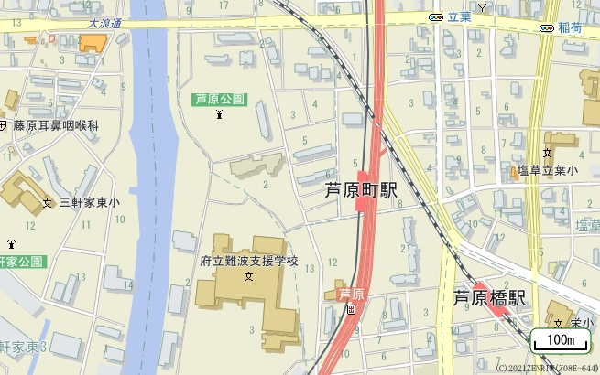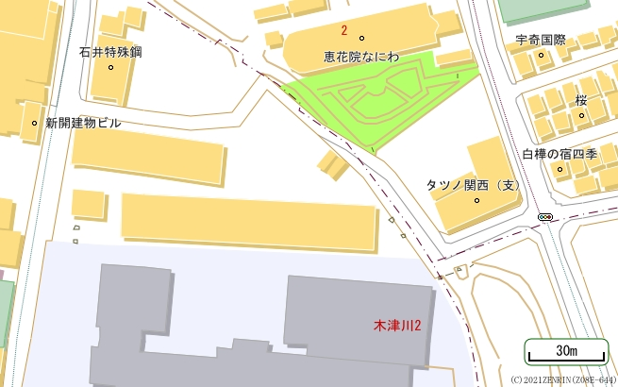

あみだ池筋

木津川

なにわ筋

新なにわ筋

ＪＲ大阪環状線

南海汐見橋線

Ａ'ワーク創造館

府立難波支援学校

府立なにわ高等支援学校

元芦原高等職業技術専門校（校舎）

|  |
| --- |
| 広域図 |
|  |
| 詳細図 |
|  |